# Assignment #B: Dec Mock Exam 大雪前一天

Updated 1649 GMT+8 Dec 5, 2024

2024 fall, Complied by <mark>蔡东辰 工学院</mark>

**说明：**

1 ）月考： AC1<mark>（请改为同学的通过数）</mark> “ ”。考试题目都在 题库（包括计概、数算题目） 里面，

按照数字题号能找到，可以重新提交。作业中提交自己最满意版本的代码和截图。

2）请把每个题目解题思路（可选），源码 Python, 或者 C++（已经在 Codeforces/Openjudge 上 AC），截

图（包含 Accepted ），填写到下面作业模版中（推荐使用 typora https://typoraio.cn ，或者用

word）。AC 或者没有 AC，都请标上每个题目大致花费时间。

3）提交时候先提交 pdf 文件，再把 md 或者 doc “ ”文件上传到右侧 作业评论 。Canvas 需要有同学清晰头像、提

交文件有 pdf、"作业评论"区有上传的 md 或者 doc 附件。

4）如果不能在截止前提交作业，请写明原因。

## 1. 题目

### E22548: 机智的股民老张

http://cs101.openjudge.cn/practice/22548/

思路：用cheap储存最便宜的股票，earn储存赚的最多的钱

代码：

```python

a=list(map(int,input().split()))

if a==sorted(a,reverse=True):

print(0)

else:

earn=[0]*len(a)

cheap=[0]*len(a)

cheap[0]=a[0]

for i in range(1,len(a)):

cheap[i]=min(cheap[i-1],a[i])

earn[i]=max(earn[i-1],a[i]-cheap[i])

print(earn[len(a)-1])

```

代码运行截图 <mark>（至少包含有"Accepted"）</mark>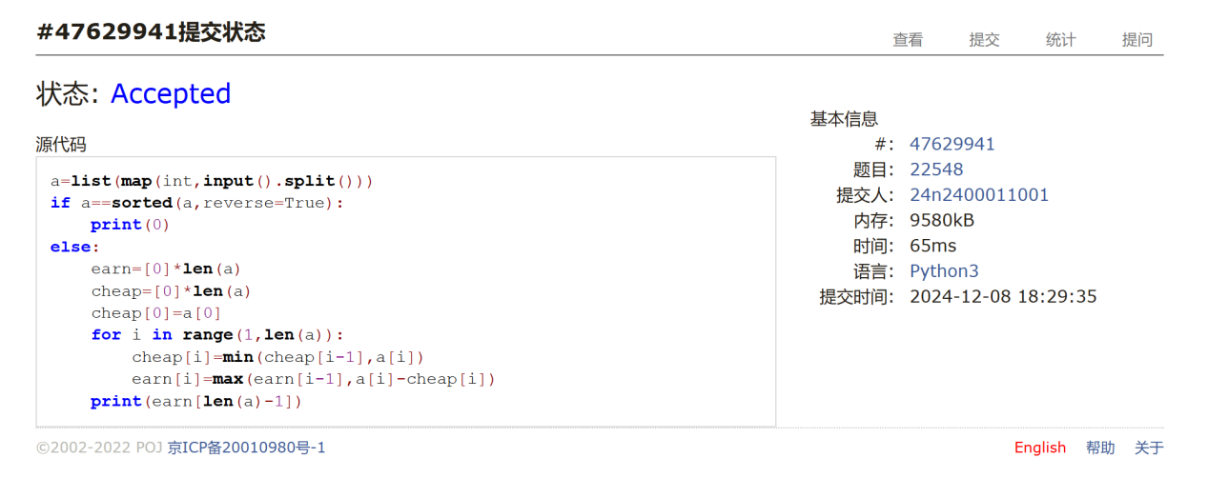

### M28701: 炸鸡排

greedy, http://cs101.openjudge.cn/practice/28701/

思路：抄的答案，这个思路的确很妙，但我想不到:(

代码：

```python

n,k=map(int,input().split())

t=list(map(int,input().split()))

t.sort()

total=sum(t)

while True:

if t[-1]>total/k:

total-=t.pop()

k-=1

else:

print(f'{total/k:.3f}')

break

```

代码运行截图 ==（至少包含有"Accepted"）==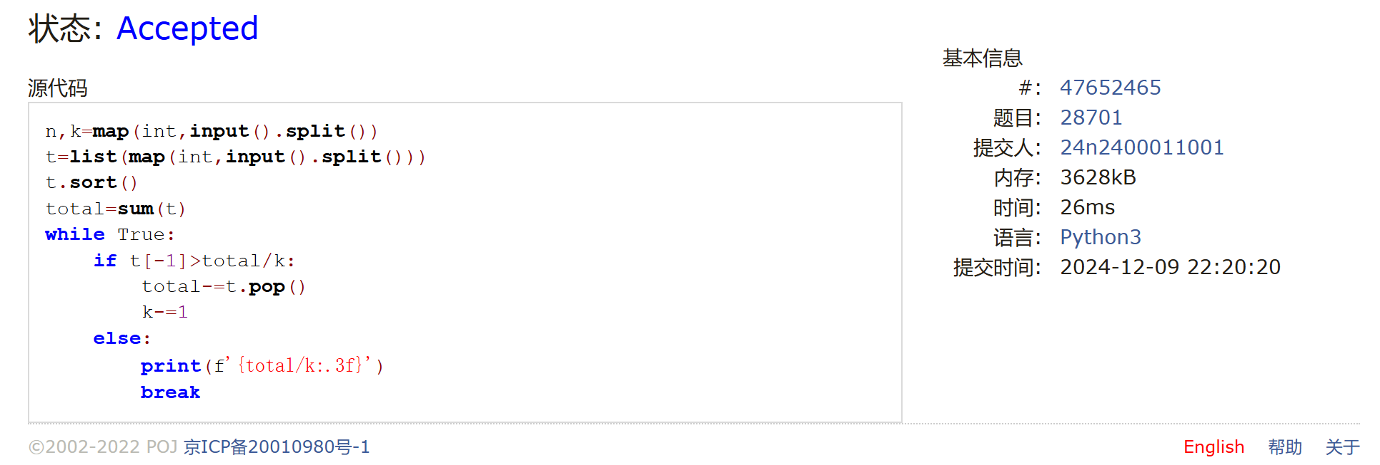

### M20744: 土豪购物

dp, http://cs101.openjudge.cn/practice/20744/

思路：月考时看到连续买若干个商品，联想到了上次作业的最长回文序列那题，尝试用二维dp做，好不容易终于敲完代码，结果提交发现爆内存了。。。（虽然不mle八成也会wa或者tle），答案双dp的方法好奇妙

代码：

```python

goods=list(map(int,input().split(',')))

n=len(goods)

dp1=[0]*n

dp2=[0]*n

dp1[0]=dp2[0]=goods[0]

for i in range(1,n):

dp1[i]=max(dp1[i-1]+goods[i],goods[i])

dp2[i]=max(dp1[i-1],dp2[i-1]+goods[i],goods[i])

print(max(dp2))

```

代码运行截图 <mark>（至少包含有"Accepted"）</mark>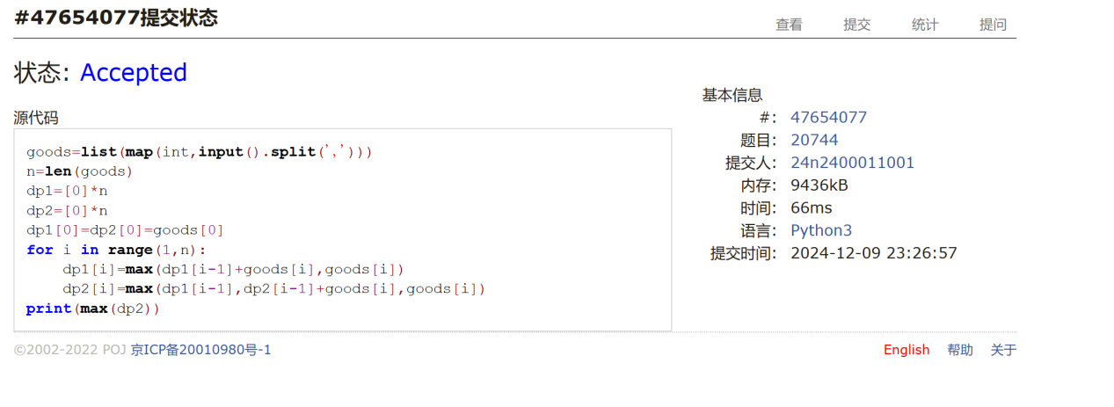

### T25561: 2022 决战双十一

brute force, dfs, http://cs101.openjudge.cn/practice/25561/

思路：用dfs算编每一种可能的情况

代码：

```python

n,m=map(int,input().split())

goods=[input().split() for i in range(n)]

youhui=[input().split() for i in range(m)]

result=float('inf')

huafei=[0]*m

def dfs(goods,youhui,x,huafei):

global result

if x==n:

all_sheng=0

for i in range(m):

sheng=0

for j in youhui[i]:

man,jian=map(int,j.split('-'))

if huafei[i]>=man:

sheng=max(sheng,jian)

all_sheng+=sheng

result=min(result,sum(huafei)-(sum(huafei)//300)*50-all_sheng)

return

for i in goods[x]:

dian,jia=map(int,i.split(':'))

huafei[dian-1]+=jia

dfs(goods,youhui,x+1,huafei)

huafei[dian-1]-=jia

dfs(goods,youhui,0,huafei)

print(result)

```

代码运行截图 <mark>（至少包含有"Accepted"）</mark>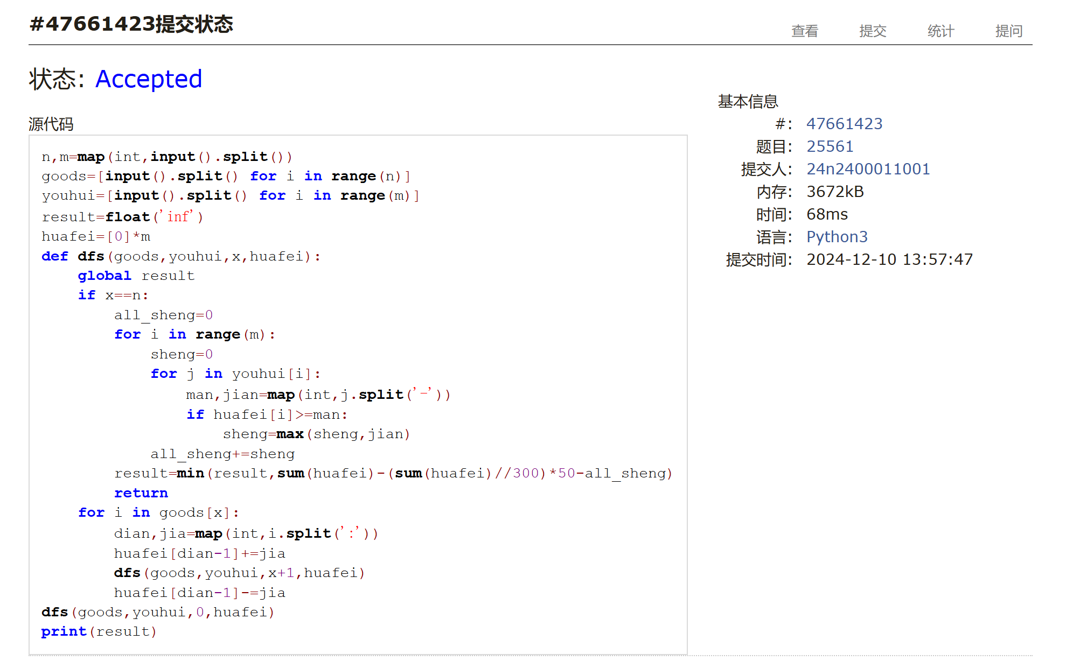

### T20741: 两座孤岛最短距离

dfs, bfs, http://cs101.openjudge.cn/practice/20741/

思路：先把一座岛全变成2（将两座岛区分开），再找最短距离，这大概是后面这几题里唯一一道有思路的，但是自己写总是各种bug层出不穷，疯狂re。。。

代码：

```python

from collections import deque

n=int(input())

area=[]

for i in range(n):

area.append(list(input()))

def dfs(area,x,y,q):

area[x][y]='2'

q.append((x,y))

dx=[0,0,1,-1]

dy=[1,-1,0,0]

for i in range(4):

nx,ny=x+dx[i],y+dy[i]

if 0<=nx<n and 0<=ny<n:

if area[nx][ny]=='1':

dfs(area,nx,ny,q)

def bfs(area,q):

dx=[1,-1,0,0]

dy=[0,0,1,-1]

distance=0

while q:

for k in range(len(q)):

x,y=q.popleft()

for i in range(4):

nx,ny=x+dx[i],y+dy[i]

if 0<=nx<n and 0<=ny<n:

if area[nx][ny]=='0':

q.append((nx,ny))

area[nx][ny]='2'

if area[nx][ny]=='1':

return distance

distance+=1

return distance

q=deque()

for i in range(n):

for j in range(n):

if area[i][j]=='1':

dfs(area,i,j,q)

print(bfs(area,q))

exit()

```

代码运行截图 <mark>（至少包含有"Accepted"）</mark>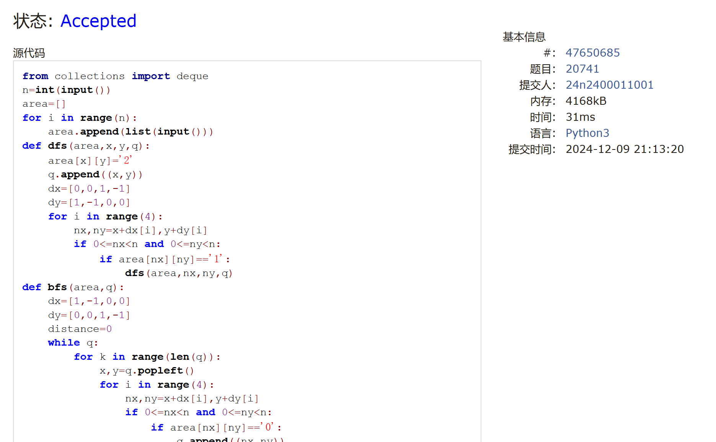

### T28776: 国王游戏

greedy, http://cs101.openjudge.cn/practice/28776

思路：答案里那个“交换第i个大臣和第j个大臣的位置”思路很清晰

代码：

```python

n=int(input())

a1,b1=map(int,input().split())

chen=[]

for i in range(n):

a,b=map(int,input().split())

chen.append((a,b))

chen.sort(key=lambda x:x[0]*x[1])

ans=0

for i in chen:

ans=max(ans,a1//i[1])

a1*=i[0]

print(ans)

```

代码运行截图 <mark>（至少包含有"Accepted"）</mark>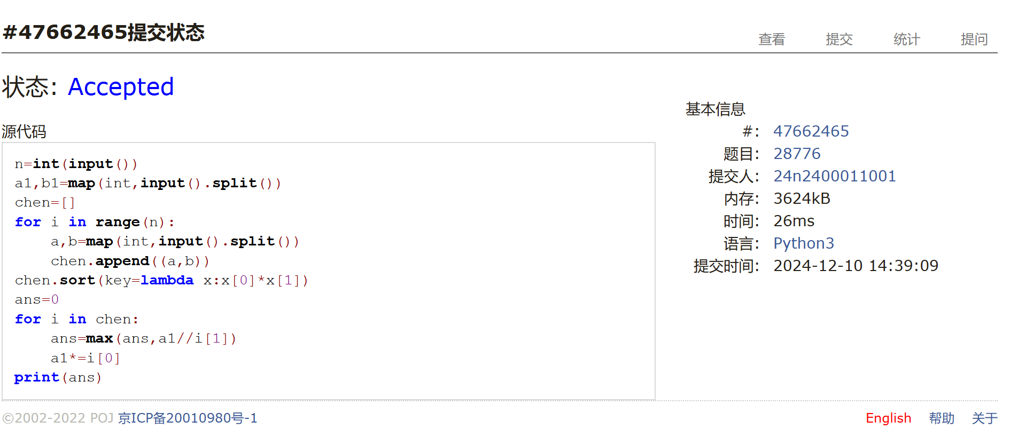

## 2. 学习总结和收获

<mark>如果作业题目简单，有否额外练习题目，比如：OJ“计概 2024fall ”每日选做 、CF、LeetCode、洛谷

等网站题目。</mark>

月考ac1，破防了，后面的题之后再想还是想不出来，感觉期末要挂